# ***CEBItimbre­­­***

**OBS: Preencha a ficha de inscrição e envie por E-mail até cinco dias antes do início do evento:** cebi_pe@yahoo.com.br

Ou confirme sua presença por telefone: Sala do CEBI: 81 3231-6532; Josélio: 81 98701-6683; Mary Ruth: 98799-3623; Rosicleide (Mana): 81 98758-7776; Helivete: 99520-8828; Silvia Maria: 81 97914-0076

**Cebi Pernambuco**

**FICHA DE INSCRIÇÃO**

**Curso de Leitura Popular da Bíblia - 2ª Etapa**

Nome :

Endereço:

Telefone:

E-mail:

Igreja/grupo/comunidade:

Profissão:

Escolaridade:

Idade:

Anexo:

Mapa: <https://www.google.com.br/maps/dir/-8.3040016,-35.9654146/-8.4009515,-36.0013406/@-8.3485537,-36.0087841,13.2z/data=!4m2!4m1!3e0>

Rodoviária Hospital

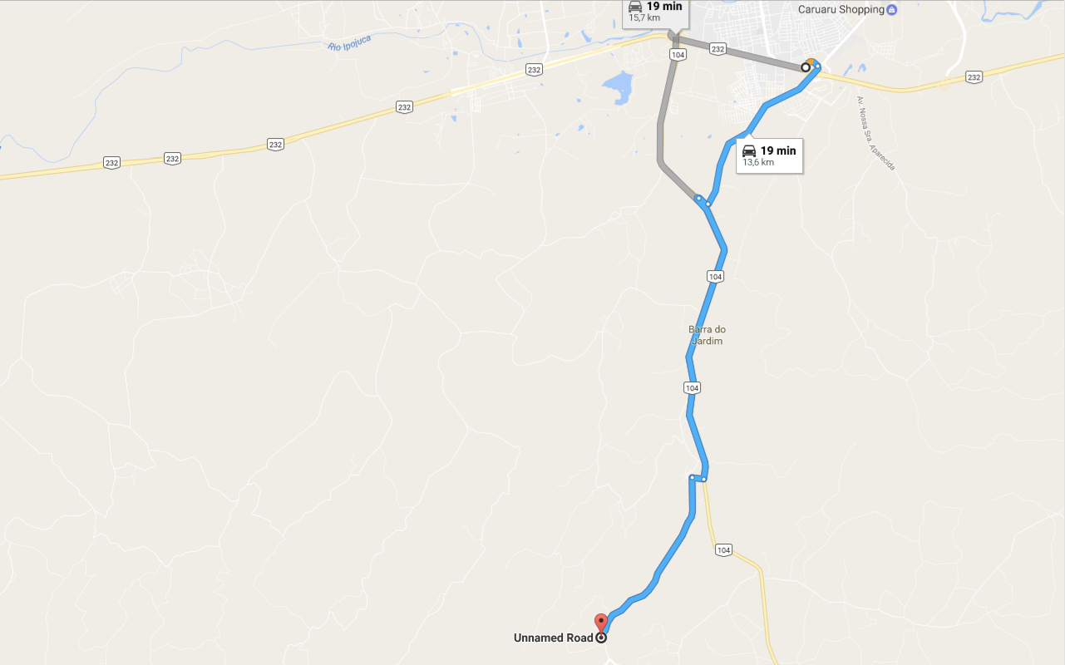

Fazenda San Diego

Após 9,3 km (saindo da Rodoviária de Caruaru), ou, 9,1 km, partindo do Hospital Regional do Agreste Quem sai do Hospital Regional tem que fazer um retorno. Quando chegar no trevo da BR 104, pegar a direita, em direção à Rodoviária, e, depois, fazer o retorno no sentido de Agrestina.

Depois dos 9,1 ou 9,3 km, entrar à direita na vila de Terra Vermelha e quando chegar à delegacia e ao bar, seguir a direita pela estrada de terra. A partir daí serão mais 3,9 km em direção à vila de Barra do Jardim. A chácara San Diego se localiza do lado direito, um pouco antes de chegar na vila Barra do Jardim.